Министерство образования Республики Беларусь

Учреждения образования

«Белорусский государственный университет информатики и радиоэлектроники» филиал «Минский радиотехнический колледж»

Лабораторная работа №2

«Диагностика функционирования сети»

Учащийся гр. 8к3291 Трубин М.Н.

Проверил: Ашуркевич К.В.

Минск, 2021

**1 Цель работы**

Используя стандартные сетевые утилиты, проанализировать конфигура-цию сети на платформе ОС Windows, т.е. получить свой IP- адрес, узнать имя домена, имена компьютеров, входящих в домен, просмотреть и при необходи-мости подключить общие ресурсы, определить причину возможных неполадок, так же получить информацию об использовании портов.

**2 Ход работы**

1.hostname

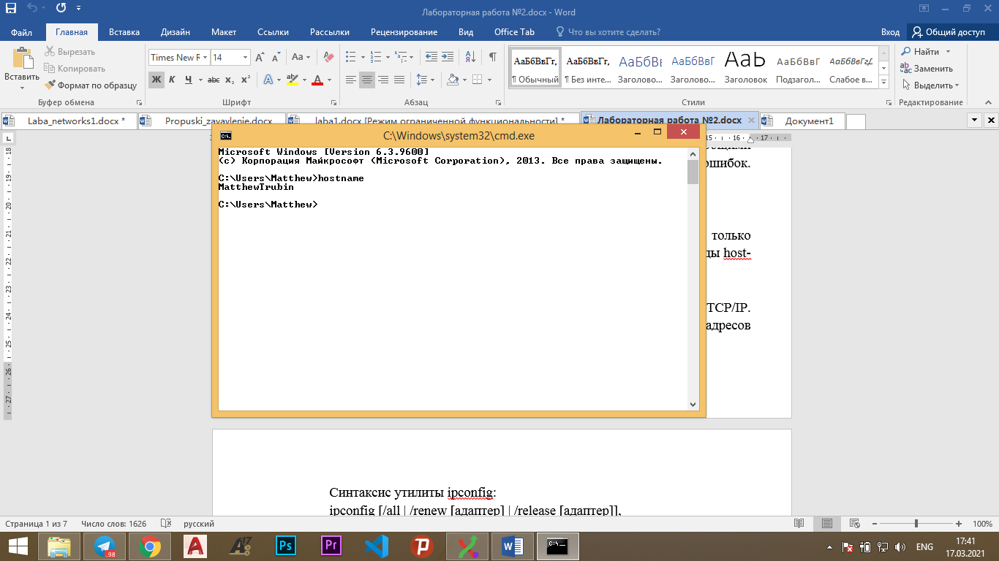

2.ipconfig

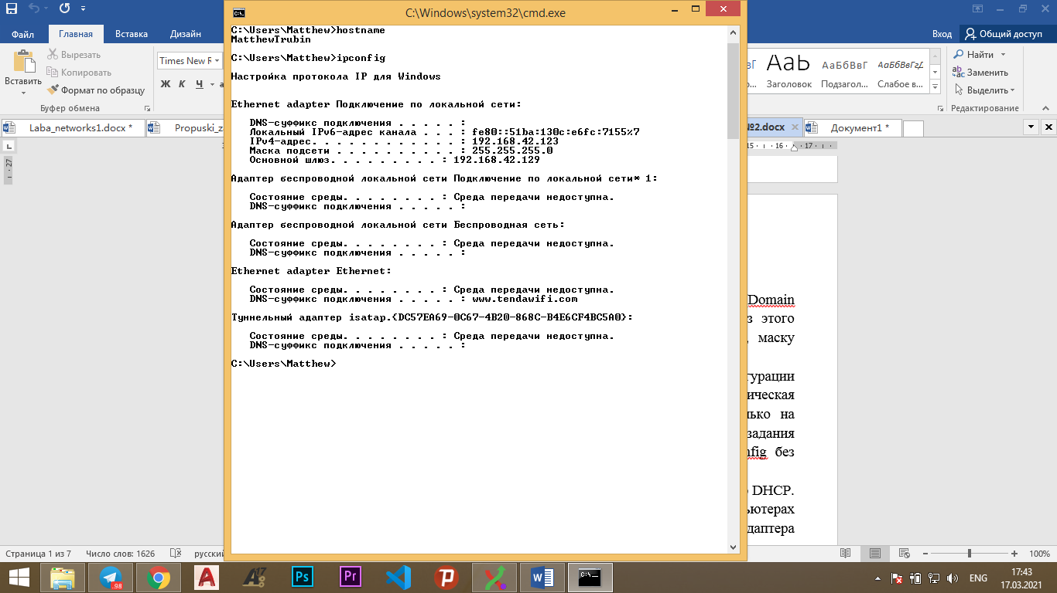

2.1 ipconfig/all

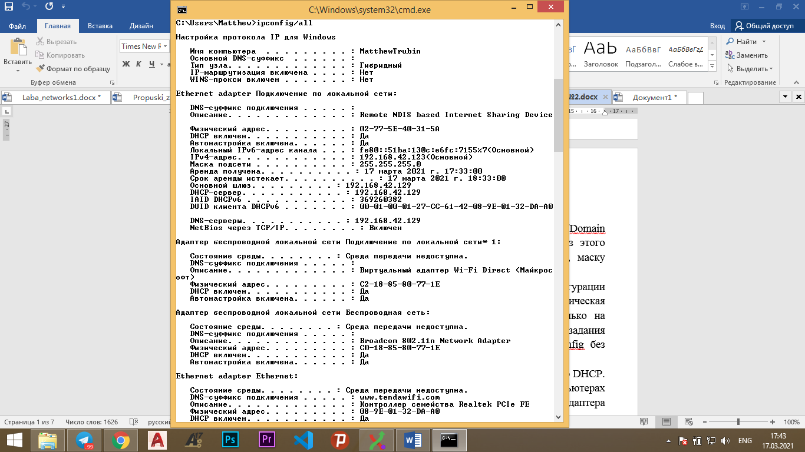

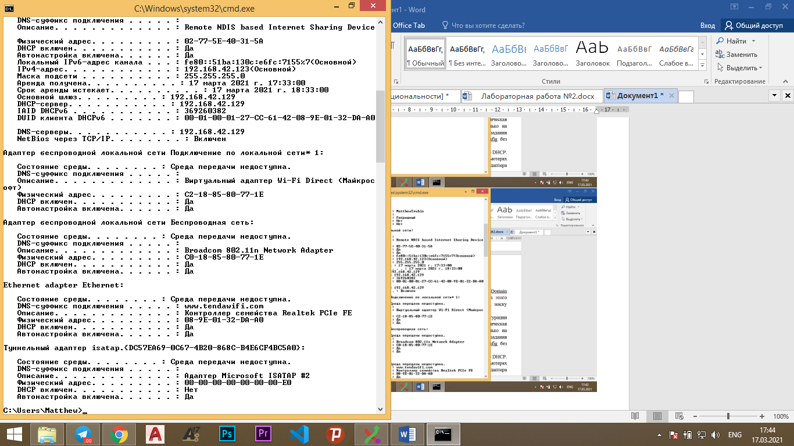

2.2 ipconfig/release

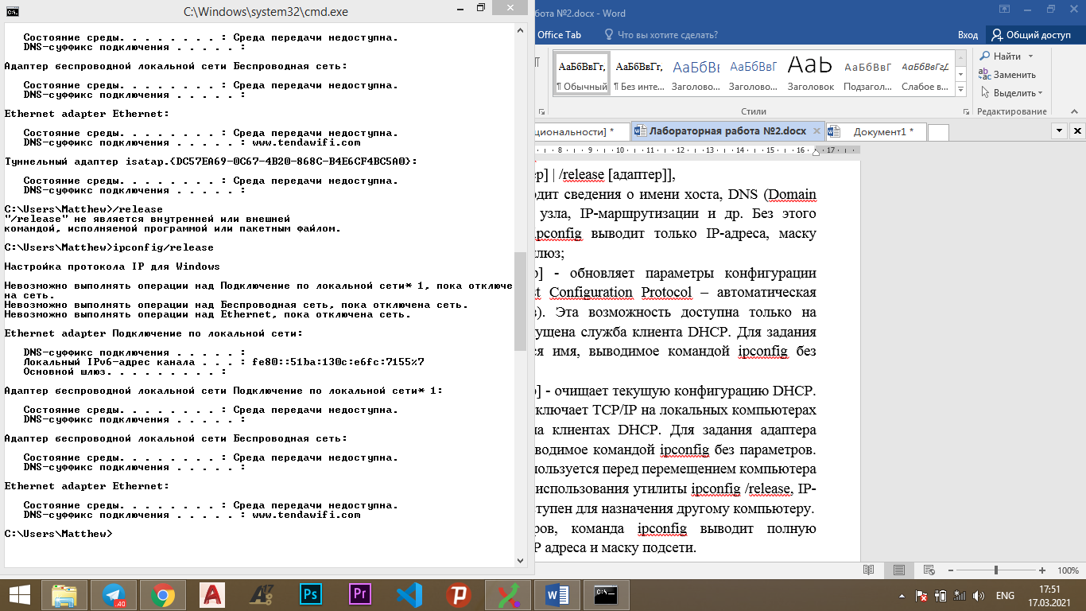

3.net view

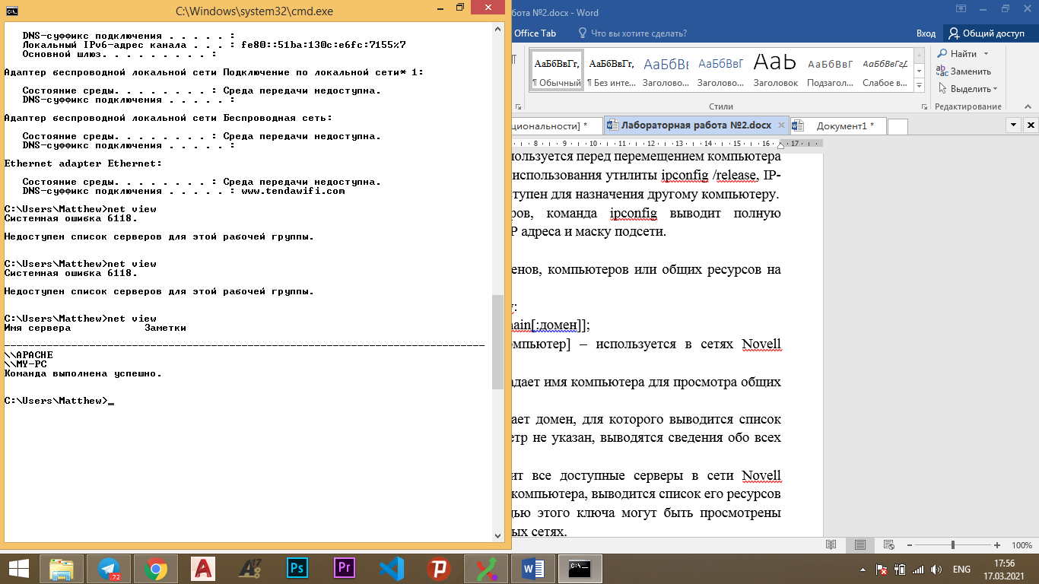

4.ping

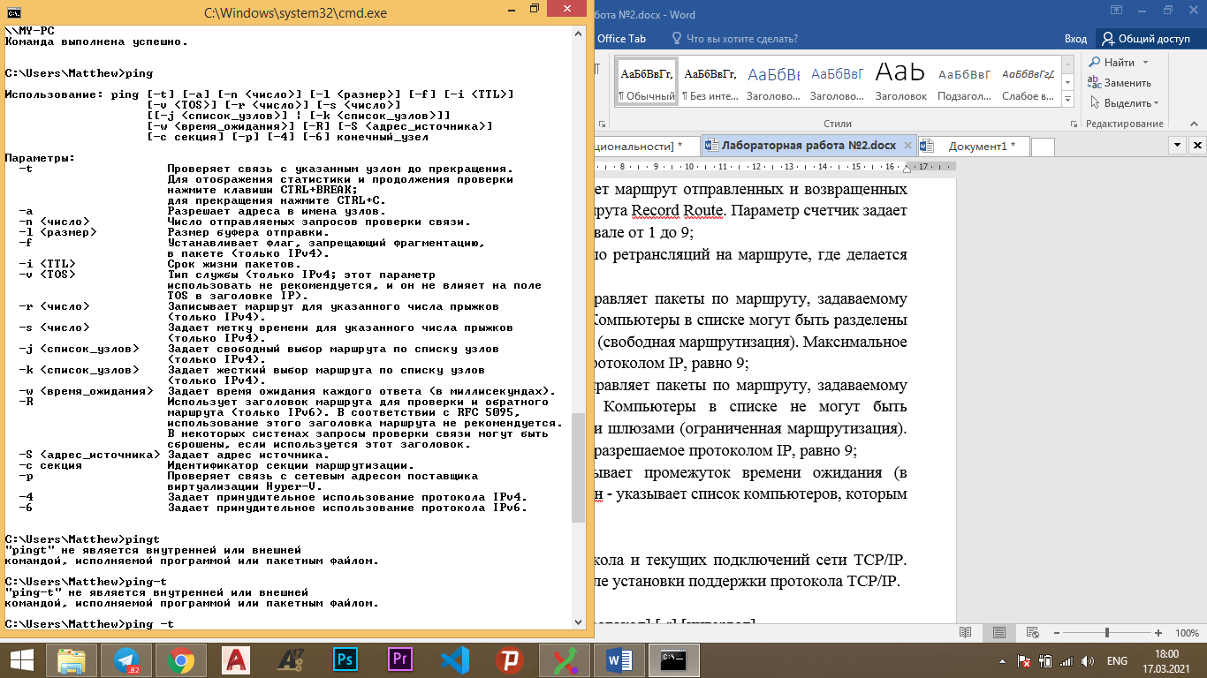

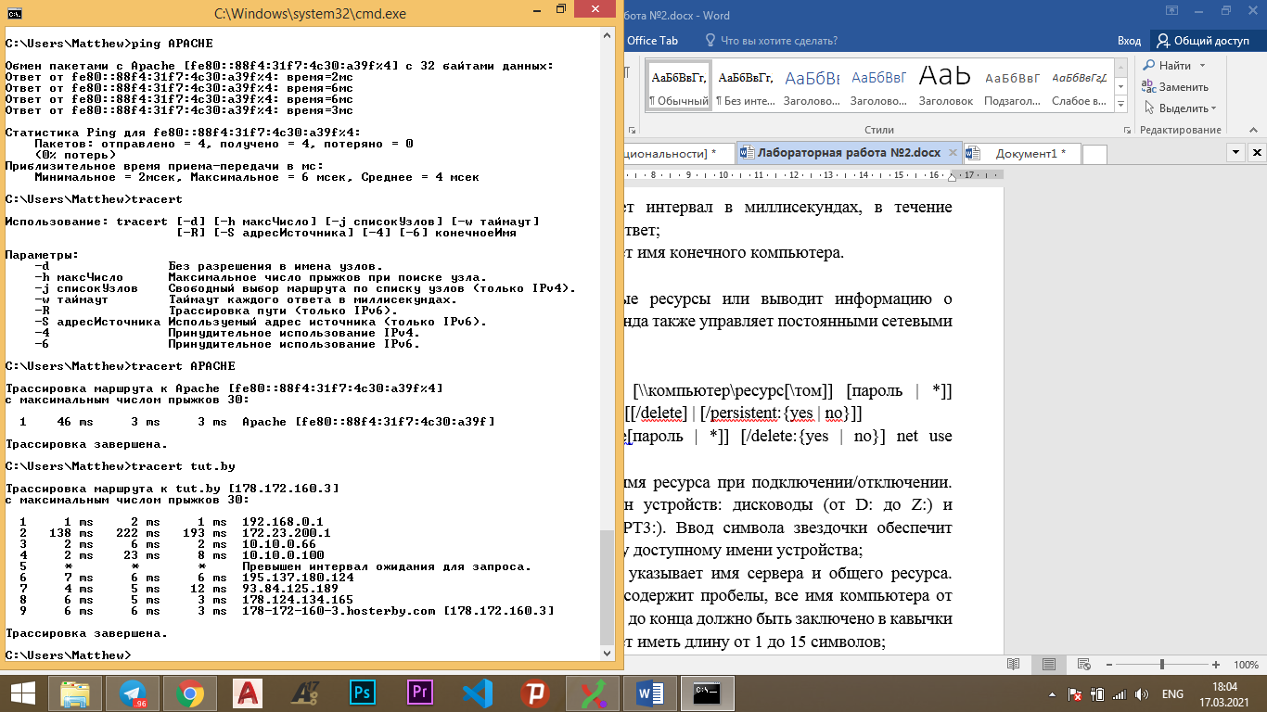

5.netstat

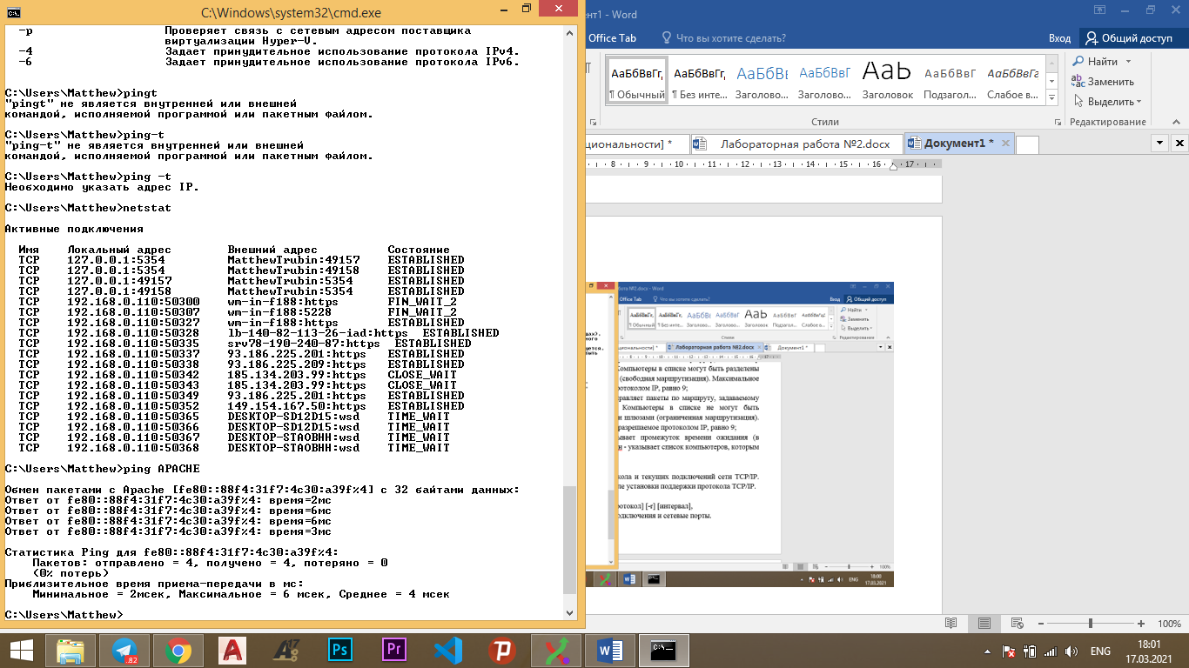

6.tracept



7.net use, net send

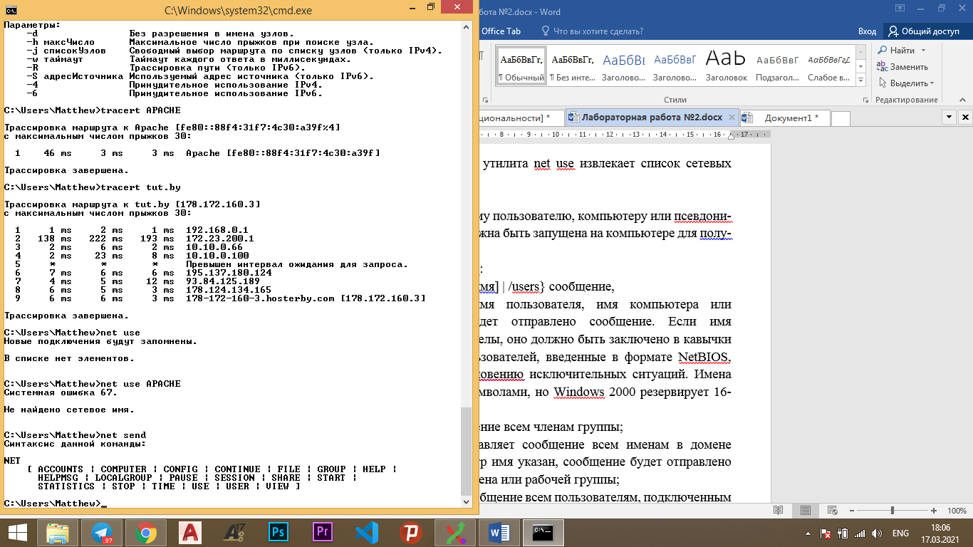

Вывод: изучили основные диагностические утилиты, используя утилиты определили праметры передачи данных.